МИНИСТЕРСТВО НАУКИ И ВЫСШЕГО ОБРАЗОВАНИЯ РОССИЙСКОЙ ФЕДЕРАЦИИ

Федеральное государственное бюджетное образовательное учреждение высшего образования

«Казанский национальный исследовательский технический университет

им. А.Н. Туполева – КАИ»

Институт компьютерных технологий и защиты информации

Отделение СПО в ИКТЗИ (Колледж информационных технологий)

ЛАБОРАТОРНАЯ РАБОТА №2

по дисциплине

Технология разработки и защиты баз данных.

# Тема: «Нормализация данных. ER-диаграммы.»

Работу выполнил

Студент гр. 4238

Бусов В.Р.

Принял

Преподаватель Валова П. А.

Казань 2023

**Цель работы**

Изучить процесс нормализации и спроектировать ER-диаграмму

**Результат работы**

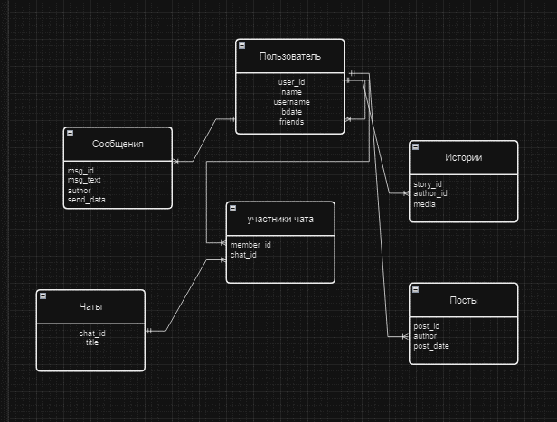

Рисунок 1 – ER-диаграмма к базе данных по теме «Социальная сеть».   
Отношения: Один к одному (id пользователя – автор поста; id пользователя – автор истории; id пользователя – автор сообщения; картинка поста – id медиафайла; медиа сообщения - картинка поста – id медиафайла; аватарка чата - картинка поста – id медиафайла; медиа в истории - картинка поста – id медиафайла)  
Один ко многим (id пользователя – id сообщения; id пользователя – участники чата)

**Вывод**

Я изучил процесс нормализации и спроектировал ER-диаграмму.